 |  |  |  | Чувати до краја:2028.год.  Функција: 30, ред.бр.51  Датум: 01.11.2023.год.  Обрађивач: вс Ј Фишић
Р Е П У Б Л И К А С Р Б И Ј А
МИНИСТАРСТВО ОДБРАНЕ
Управа за односе са јавношћу
ВОЈНА ШТАМПАРИЈА
бр.2113-15
01.11.2023. године
Б Е О Г Р А Д
 | Наручилац | Министарство одбране  Управа за односе са јавношћу  Војна штампарија | Порески идент. број (ПИБ): 102116082 |  | Број рачуна: 840-1620-21  ЈБКЈС:61040 ЦРФ Управа за трезор
 | Адреса | Београд, Ул.Ресавска бр.40б www.nabavke.mod.gov.rs | Матични број (МБ): 07093608 |  | Факс: 011-3651947, Тел.:011-3201085  e-mail: vojna.stamparija@mod.gov.rs
На основу чл.36. Правилника о поступку јавних набавки у МО и ВС (''Службени војни лист'' број 4/2022) и чл. 125. став 3. Правилника о материјалном пословању у МО и ВС („Службени војни лист“ бр. 29/2014, 9/2017, 34/2018, 19/2020 и 35/2021), одговорнo лице наручиоца – директор Војне штампарије, и з д а ј е :

Н А Р У Џ Б Е Н И Ц У

бр.962-2113-22/2023
за набавку бр. 1.0117-962-22/2023
„MIPHEM“ d.o.o. Београд, лабараторија у Ул. Матице Српске 57е, Београд-Звездара тел. 011/3432994, 064/6417381 мејл: office@miphem.rs ПИБ: 109167892, МБ:21136123.
- Извршење набавке: у складу са важећим прописима, прописаним поступком набавке, као и са вашом понудом Бр.01/24102023 (заведен код наручиоца под бр.2113-9 од 27.10.2023.год) извршите набавку:
РБ | НАЗИВ | ЈМ | кол. | Укупна цена дин  без ПДВ | Укупна цена дин  са ПДВ
1. | Вршење услуге категоризације 5 (пет) врста опасног и неопасног отпада. | Врста отпада | 5 | 59.500,00 | 71.400,00
2. | Испитивање квалитета технолошке отпадне воде настале током производње у штампарији | ком | 4 | 49.000,00 | 58.800,00
УКУПНА ЦЕНА: |  |  |  | 105.500,00 без ПДВ | 130.200,00 са ПДВ
- Квалитет и квантитет: квантитативну и квалитативну контролу спроводи стручна служба наручиоца: лице одговорно за БЗР, ЗЖС и ЗОП у Војној штампарији војни службеник Споменка Лојић.
- Рок плаћања: плаћање ће се извршити у року од 45 (четрдесетпет) дана који је прописан Законом о роковима измирења новчаних обавеза у комерцијалним трансакцијама (''Сл. гласник РС'' број 119/12, 68/15, 113/17, 91/19, 44/21 и 44/21- др. закон). Рок плаћања се рачуна од дана издавања фактуре у Систему електронских фактура, у складу са одредбама Закона о електронском фактурисању (''Сл. гласник РС'' број 44/21, 129/21).
- Цена: према понуди 105.500,00 динара без ПДВ, а 130.200,00 динара са ПДВ.
- Рок и место извршења: 3 (три) дана од издавања наруџбенице, у погону Војне штампарије, Ул. Ресавска бр.40б. Београд и Ул. Бојводе Степе број. 445 Београд (на издвојеној локацији установе). Извештај доставити у року од 15 дана од дана узорковања.
- Остало: све остало продавац и купац непосредно решавају у складу са Законом о облигационим односима и осталим важећим прописима.

НАПОМЕНА: Ова наруџбеница замењује уговор о набавци услуга, која су предмет ове набавке, односно издавањем ове наруџбенице, сматра се, да је извршено закључење уговора о набавци услуге узорковања и испитивања отпадне воде и Вршење услуге карактеризације пет врста опасног и неопасног отпада.
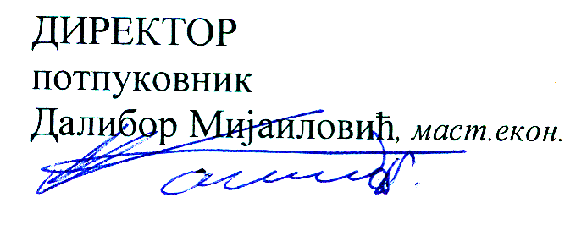

ЈФ/23-654
ДИРЕКТОР
потпуковник
Далибор Мијаиловић, маст.екон.
Урађено у једном, умножено
у 3 (три) примерка и достављено:
- изабраном понуђачу (електронском поштом),
- Референт за БЗНР,
- Обрађивач и
- Архива.
стр.2/2

